HOW TO TEACH SPEAKING

Ляляева Светлана Владимировна
учитель МБОУ СОШ №2
с. Александров-Гай Саратовской области

В статье описывается опыт подготовки обучающихся к устной части раздела «Говорение» ЕГЭ по английскому языку. Представлены приёмы, задания и упражнения, направленные на отработку навыков говорения.

Введение устной части ЕГЭ по английскому языку было давно планируемым и ожидаемым, тем не менее волнующим нововведением. До экзаменов остаётся несколько месяцев и очень важно эффективно подготовить к нему выпускников. Структура заданий устной части ЕГЭ значительно отличается от заданий ОГЭ (9 класс). Они строго лимитированы по времени, требуют быстрой реакции и спонтанного ответа, не предусматривают наличие собеседника, во время ответа предусмотрено ведение аудио- и видеозаписи.

Демоверсия 2015 года предлагает четыре задания.
- Чтение отрывка вслух. Отводится 1,5 минуты на подготовку и столько же на чтение. Оценивается в 1 балл.
- Картинка-объявление, по которой необходимо задать 5 вопросов любого типа. На подготовку отводится 1,5минуты, по 20 секунд на каждый вопрос. Максимальная оценка 5 баллов, по 1 баллу за каждый правильный ответ.
- Выбор одной из трёх предложенных фотографий, с пояснением почему решил(а) показать это фото другу. Объём высказывания 12-15 предложений. Подготовка и ответ занимают по 1,5 минуты. Оценивается в 7 баллов.
- Сравнение двух фото на основе предложенного плана. Подготовка — 1,5 мин, говорение — 2 мин. Необходимо вступление и заключение. Оценивается в 7 баллов.
Таким образом, общее время ответа одного экзаменуемого составляет 15 минут. Максимальное количество баллов-20.
Чтение текста является заданием базового уровня. Для отработки техники чтения на уроках английского языка, использую такие приёмы как «Интонационная разметка», «Чтение на скорость», «Образцовое чтение» (сличение с эталоном). Главным условием является систематическое применение данных приёмов на уроке. Для снятия психологического напряжения обучающихся, необходимо чаще использовать звукозапись, например: диктофон мобильного телефона. Использование записи позволяет провести «работу над ошибками», проанализировать и отработать затруднения.
Для тренировки заданий, требующих постановки вопросов, использую ролевые игры-ситуации, например:
Card №1.You are trying to book a room in a hotel over the telephone. You are asking about the different rooms that are available, for example, price, situation, size, facilities, etc.
Card №2.You are a hotel receptionist. You are on the telephone. You are describing the various rooms available at your hotel to a prospective client who is rather difficult. You should remain polite and helpful. You should try to secure a booking.
Не менее интересным упражнением для автоматизации навыка составления вопросов является использование рабочих листов сайтов
https://en.islcollective.com/, http://www.engames.eu
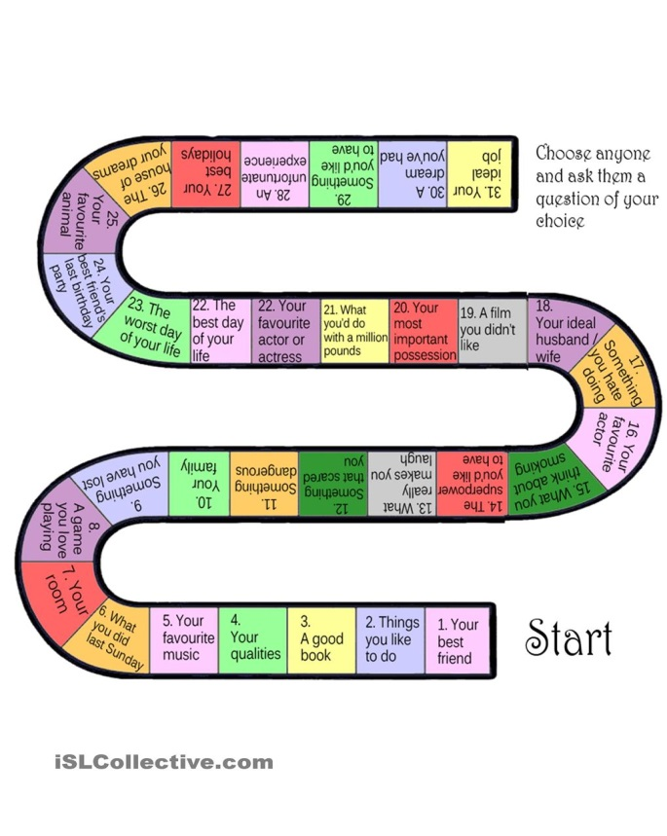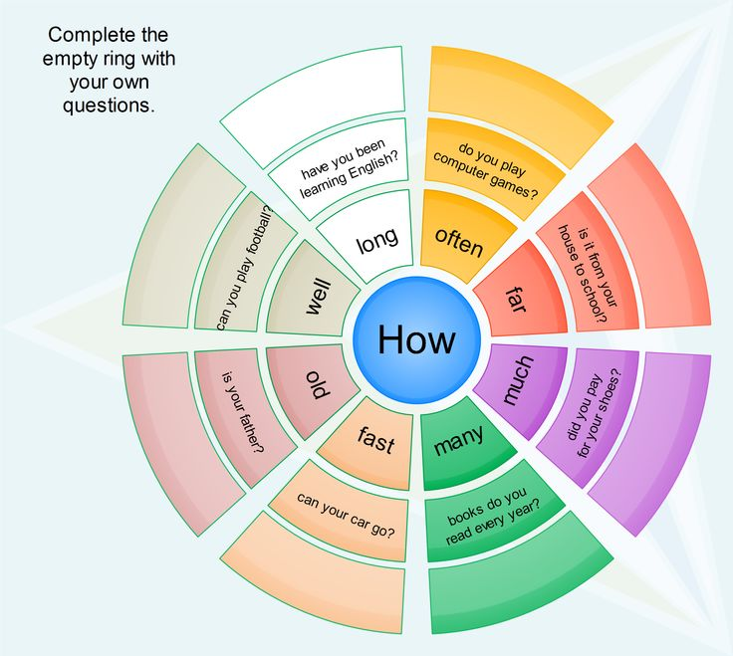
http://www.engames.eu/how-in-questions/
В качестве языковой разминки на консультациях использую игру «Аsk a question».Она идеально подойдёт для выяснения информации по предлагаемым картинкам или фото. При этом шаблон будет постоянно наполняться новым лексическим содержанием.
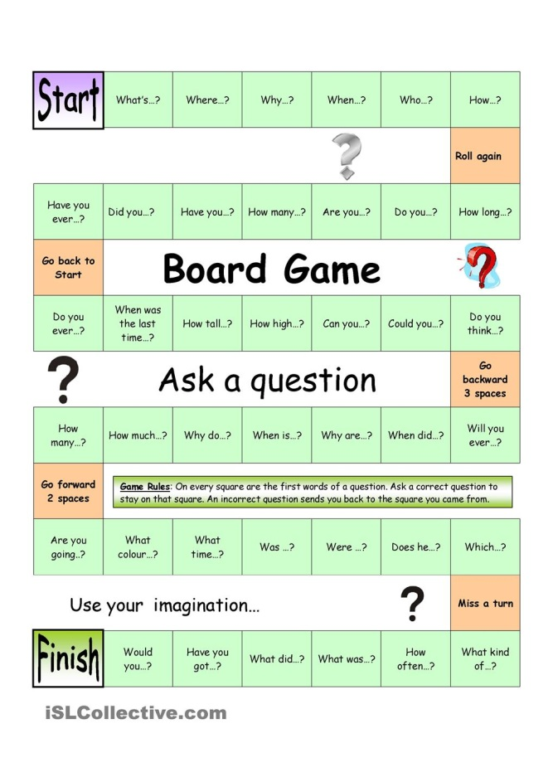
Игровая форма подачи материала обеспечивает высокую активность обучающихся, способствует развитию умения спонтанного говорения и приближена к реальной ситуации.
Наиболее сложными для выпускников заданий, является описание фото/картинок. Подобные задания предлагались на Всероссийских олимпиадах школьников по английскому языку. Трудность объясняется тем, что в учебнике М.З. Биболетовой, по которому ведётся обучение, имеется недостаточно заданий данного типа. В качестве тренировочных упражнений для отработки навыков описания фото использую речевые клише:
Complete the sentences…
Describing the scene
The picture was taken in … (place).
The photo was taken at … (party).
The picture shows a scene from …
It's an image of … (place, person, scene).
The picture describes … (scene).
You look at … (place, person, scene) from … (above/behind/…).
What can you see?
In the picture you can see …
… (position: on the left/right/…) there is / are …
… (position: on the left/right/…) you can see …
… is … (position: on the left/right/…)

Для развития языкового воображения можно взять задания типа:

- Look at the pictures and guess where the people are and what are doing there.
- Look at the pictures and say what you think they show
- Look at the photos and discuss: Who are these people/What do you know about them/ Why do you think they have in common?
Упражнение лучше брать для работы в паре, с последующим обменом информации в группах.
Хорошим подспорьем для учащихся может стать план описания с подобранными речевыми образцами.
Describe a photograph. Speaking vocabulary.
You should say:
when it was taken | It was taken last summer/ some days ago/ quite some time ago inside / outside.
where it was taken | In this photo the action is taking place in… (the house; the living room; the gym; the swimming pool; the park etc.)
what the people are doing | (having dinner; watching a film; having a break; doing their homework etc.)
who took it | It was my sister/friend who took this photo; my brother was the one behind the camera
what is in the photograph | In the photo you can see…  In the background of this photo there is / are; You can see…  In the foreground  The photo shows…  It looks like…
explain why you remember this photograph | This picture reminds me of…  It brings back great memories of a memorable holiday  It gives me a sense of…  It gives me a feeling…

В качестве варианта учащимся можно предложить составить описание фото только на основе предложенной тематической лексики, с последующим предъявлением фотографии/картинки.

Для тренировки заданий по описанию и сравнению фотографий рекомендую сайт http://www.slideshare.net/CHELO65/describing-pictures-31522490?related=4, где можно найти подборку сюжетных фотографий, рекомендации.
Для подготовки высказывания предлагаю взять за основу следующую лексику.
I'd like to describe...
I'd like to describe two photographs of people...
I'd like you to compare and contrast these photographs.
Similarities:
1. Both photos show…
2. They all depict…
3. The theme that connects them is…
4. Each picture illustrates how…
5. All the photos show problems which…
6. The photos deal with different aspects of…

Differences:
- The first picture ... whereas the other picture ...
- Another important difference is...
- Picture ... doesn't show ... as clearly as ...
- Picture ... attempts to ... but I think picture ... does this more effectively...
- All pictures are interesting, but ... gives a stronger idea of...
Words and phrases to speculate:
Look + adjective (They all look happy)
Look as if + verb phrase (They look as if they are enjoying themselves/having fun)
Could/might/may + be + noun/ gerund/adjective (When we are not sure) It could be her first bicycle.
Conclusion:
So, these two photos illustrate two different ideas of...

Обучение говорению-процесс кропотливый и долгий. Устная речь также требует тренировки и отработки на практике. Для всех не существует одинакового рецепта. Вместе с учениками мы пробуем различные упражнения и приёмы и смотрим как это пойдёт на практике.
Однако планомерная и систематическая тренировка несомненно поможет добиться положительных результатов на предстоящем экзамене.

Использованные источники:

Учебник Биболетовой М.З. «Enjoy English» Издательство Титул, 2013

https://en.islcollective.com/
http://www.engames.eu
http://www.slideshare.net/CHELO65/describing-pictures-31522490?related=4

